# DOKUMENTATION

1. Festlegungen

Das Spiel kann von zwei Spielern oder von einem Spieler und einer KI gespielt werden.

Jeder Spieler hat ein Feld, auf dem er seine Schiffe setzt und auf das vom Gegenspieler geschossen wird. Diese Felder sind quadratisch, die Größe kann zwischen 10*10 bis 20*20 (Grenzen mittels symbolischer Konstanten einstellbar) gewählt werden.

Realisiert werden sie durch 2D-Matrizen vom Typ char. Die Werte in einer Matrix stehen für:

w = Wasser

M = Miss (auf diesen Punkt wurde geschossen, aber es befindet sich kein Schiff dort)

X = Hit (auf diesen Punkt wurde geschossen und es befand sich ein Schiff dort)

[zahl] = Schiff (der Länge [zahl] das an diesem Punkt noch nicht getroffen wurde)

D = Downed (Hier liegt ein Schiff, das komplett zerstört wurde)

Diese Matrizen werden zu internen Berechnungen verwendet. Bei der Ausgabe einer Matrix wird diese mit Hilfe von Ascii-Art verschönert und zensiert.

Die Anzahl und Länge der verfügbaren Schiffe wird vom Spieler festgelegt und in einem Array der Form: ships = [(Länge von Schiff 1), (Länge von Schiff 2), …] gespeichert.

Dabei muss die Länge eines Schiffes zwischen 2 und 7 liegen. (Grenzen mittels symbolischer Konstanten einstellbar)

Die Summe aller Schiffslängen darf einen gewissen Wert, der abhängig von der Spielfeldgröße ist, nicht überschreiten.

Der Spieler kann wählen ob er die Schiffe selbst setzen möchte, oder dies automatisch getan werden soll. Die KI setzt die Schiffe automatisch. Beim setzten der Schiffe gilt:

* Jedes Schiff muss genau einmal gesetzt werden.
* Ein Schiff wird entweder horizontal oder vertikal gesetzt.
* Ein Schiff muss komplett im Spielfeld liegen.
* Ein Schiff darf ein anderes nicht überschneiden.
* Ein Schiff darf ein anderes nicht berühren.

Beim Schießen auf einen Punkt gilt:

* Der Schuss muss im Spielfeld liegen.
* War der Schuss ein Treffer, darf der Spieler ein weiteres Mal schießen.

Im Programm werden zur Vereinfachung von Rechnungen Koordinaten in der Form y/x angegeben, in Ein- und Ausgaben in der Form x/y.

2. Programm-Ablauf-Plan  
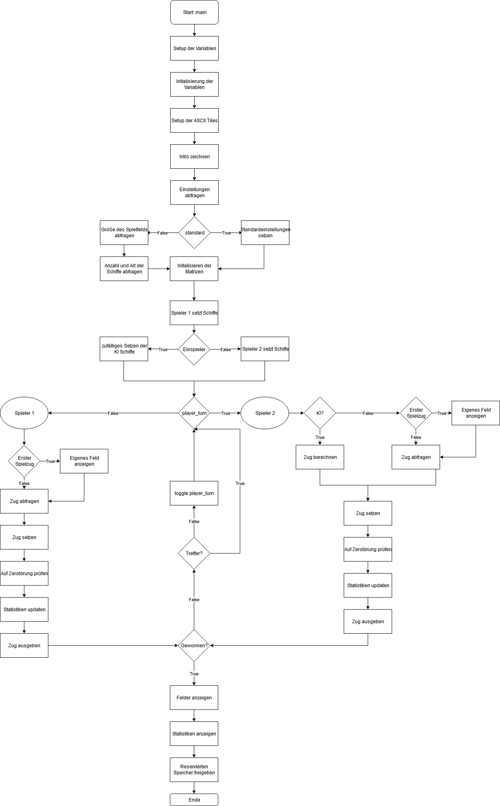

3. Die KI

Die Künstliche Intelligenz besteht aus 3 Schwierigkeitsstufen zwischen denen gewählt werden kann:

1. Leicht
2. Mittel
3. Schwer

Um den Spielzug der KI zu berechnen wird die Methode get_ai_turn() aufgerufen. Diese Leitet den Aufruf an die entsprechende KI weiter.

1. Leicht

Die KI schießt auf einen zufälligen Punkt im Spielfeld.

1. Mittel

Definition „sinnvoller Punkt“:

* Der Punkt liegt im Spielfeld.
* Auf diesen Punkt wurde noch nicht geschossen.
* Der Punkt liegt nicht neben einem versenkten Schiff.

Die KI sucht das Feld zunächst nach einem getroffenen aber noch nicht versenkten Schiff ab.

Es wurde kein getroffenes Schiff gefunden:

Die KI schießt auf einen zufälligen sinnvollen Punkt.

Es wurde ein getroffenes Schiff – Punkt gefunden:

Es kommen 4 Punkte in Frage.

Die KI schießt auf einen sinnvollen benachbarten Punkt.

Es wurden zwei oder mehr getroffenes Schiff – Punkte gefunden:

Diese Punkte müssen zusammenhängen, es kommen also 2 Punkte in Frage bei denen sich das Schiff fortsetzen kann.

Die KI schießt auf einen sinnvollen dieser zwei Punkte.

Auf diese Weise schießt die KI solange auf zufällige sinnvolle Punkte, bis sie ein Schiff gefunden hat. Sie arbeitet dann an diesem Schiff bis es versenkt wurde. Es gibt also auch immer nur ein getroffenes, aber nicht versenktes Schiff gleichzeitig.

1. Schwer

Die KI verhält sich wie die zweite KI mit einer Erweiterung:

Beim Suchen nach einem neuen Schiff schießt sie nicht auf zufällige sinnvolle Punkte, sondern auf zufällige sinnvolle Punkte, die in einem Muster liegen, welches so gewählt ist, dass das kleinste Schiff im Spiel gerade nicht zwischen die Punkte in diesem Muster passt.

Beispiel kleinstes Schiff hat die Länge 2: Beispiel kleinstes Schiff hat die Länge 3:

|  |  |  |  |  |  |  |  |  |  |  |  |  |  |  |  |  |  |  |  |  |  |  |  |  |  |  |  |  |  |  |  |  |  |  |  |  |  |  |  |  |  |  |  |  |  |  |  |  |  |  |  |
| --- | --- | --- | --- | --- | --- | --- | --- | --- | --- | --- | --- | --- | --- | --- | --- | --- | --- | --- | --- | --- | --- | --- | --- | --- | --- | --- | --- | --- | --- | --- | --- | --- | --- | --- | --- | --- | --- | --- | --- | --- | --- | --- | --- | --- | --- | --- | --- | --- | --- | --- | --- |
| |  |  |  |  |  | | --- | --- | --- | --- | --- | |  |  |  |  |  | |  |  |  |  |  | |  |  |  |  |  | |  |  |  |  |  | |  |  |  |  |  | | |  |  |  |  |  | | --- | --- | --- | --- | --- | |  |  |  |  |  | |  |  |  |  |  | |  |  |  |  |  | |  |  |  |  |  | |  |  |  |  |  | |

Auf diese Weise wird das gesamte Spielfeld mit der kleinstmöglichen Anzahl an Schüssen abgedeckt.